Resolución del Pleno del Instituto de Transparencia, Acceso a la Información Pública y Protección de Datos Personales del Estado de México y Municipios, con domicilio en Metepec, Estado de México; a veinticinco de octubre de dos mil veintitrés.
Vistos los expedientes formados con motivo de los recursos de revisión 03954/INFOEM/IP/RR/2023 y 03955/INFOEM/IP/RR/2023 acumulados, interpuestos por XXXX XXXXX, quien en lo sucesivo será identificada como la parte Recurrente, en contra de las respuestas en las solicitudes de información con número de folio 00690/IEEM/IP/2023 y 00688/IEEM/IP/2023, por parte del Instituto Electoral del Estado de México, en lo sucesivo el Sujeto Obligado, se procede a dictar la presente resolución con base en los siguientes:
I. A N T E C E D E N T E S
1. Solicitudes de acceso a la información. El seis de junio de dos mil veintitrés, la parte Recurrente formuló solicitudes de acceso a información pública a través del Sistema de Acceso a la Información Mexiquense (SAIMEX), en las que requirió lo siguiente:
Número de solicitud y recurso de revisión | Información requerida
00690/IEEM/IP/2023, correspondiente al Recurso de Revisión 03954/INFOEM/IP/RR/2023 | “Buenas noches, sea el conducto para requerir las invitaciones a las reuniones de las mesas de seguridad publica municipal de los días 05, 12, 19 y 26 de abril. Actividad 73 del informe mensual de actividades del mes de abril de la junta distrital de Valle de Chalco del proceso electoral 2023.” (Sic) (Énfasis añadido)
00688/IEEM/IP/2023, correspondiente al Recurso de Revisión 03955/INFOEM/IP/RR/2023 | “Buenas noches, sea el conducto para requerir muy atentamente el seguimiento a las circulares 27 y 28 de la DO. Actividades 63 y 64 referidas en el informe mensual de actividades del mes de abril de la junta distrital de Valle de Chalco del proceso electoral 2023.” (Sic) (Énfasis añadido)
Modalidad elegida para la entrega de la información: a través del SAIMEX
2. Prórrogas. El veintiséis de junio de dos mil veintitrés, el Sujeto Obligado notificó a la persona solicitante las prórrogas para atender sus solicitudes de información, medularmente en los siguientes términos:
“Con fundamento en el artículo 163 de la Ley de Transparencia y Acceso a la Información Pública del Estado de México y Municipios, se le hace de su conocimiento que el plazo de 15 días hábiles para atender su solicitud de información ha sido prorrogado por 7 días en virtud de las siguientes razones:
Con fundamento en lo establecido en el artículo 163, segundo párrafo de la Ley de Transparencia y Acceso a la Información Pública del Estado de México y Municipios, se autoriza la ampliación de plazo para dar respuesta a la solicitud de información, de conformidad con el Acuerdo aprobado por el Comité de Transparencia que se adjunta.
MAESTRA LILIBETH ÁLVAREZ RODRÍGUEZ
Responsable de la Unidad de Transparencia”
Archivo adjunto: “Acuerdo IEEM-CT-86-2023.pdf”: Documento de doce fojas en el que se aprecia el acuerdo de ampliación de plazo para atender diversas solicitudes de información.
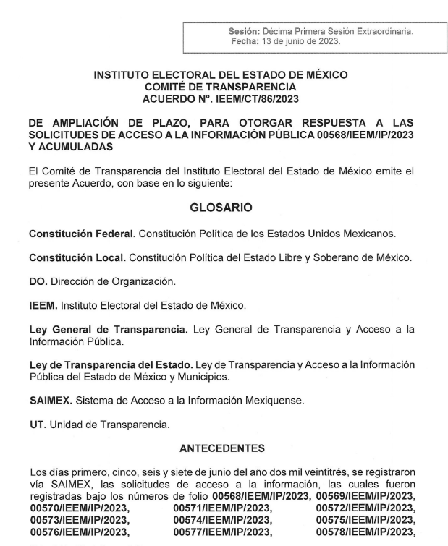
3. Respuestas. El seis de julio de dos mil veintitrés, el Sujeto Obligado notificó las respuestas a las solicitudes de información, en los siguientes términos:
Número de solicitud y recurso de revisión | Descripción de la respuesta
00690/IEEM/IP/2023, correspondiente al Recurso de Revisión 03954/INFOEM/IP/RR/2023 | “En respuesta a la solicitud recibida, nos permitimos hacer de su conocimiento que con fundamento en el artículo 53, Fracciones: II, V y VI de la Ley de Transparencia y Acceso a la Información Pública del Estado de México y Municipios, le contestamos que  Se adjunta respuesta a su solicitud de información.  ATENTAMENTE  MAESTRA LILIBETH ÁLVAREZ RODRÍGUEZ”  Archivos adjuntos:  IEEM-DO-2285-2023.pdf: Oficio signado por el Director de Organización, quien señala que la Junta y Consejo Distrital número 27 con cabecera en Valle de Chalco Solidaridad; informó que, derivado de una búsqueda minuciosa, no obran archivos respecto a dichas solicitudes.  IEEM-JDE27-225-2023_.pdf: Oficio signado por la Vocal de Organización de la Junta Distrital No. 27 con sede en Valle de Chalco Solidaridad en el que remite diversa información pero respecto a la solicitud de información que apertura este medio de impugnación, señala que tras una búsqueda minuciosa no obran archivos respecto a dicha solicitud.  OFICIO RESPUESTA 690-2023 UT.pdf: Oficio por el que la Titular de la Unidad de Transparencia notifica la respuesta a la persona solicitante.
00688/IEEM/IP/2023, correspondiente al Recurso de Revisión 03955/INFOEM/IP/RR/2023 | “En respuesta a la solicitud recibida, nos permitimos hacer de su conocimiento que con fundamento en el artículo 53, Fracciones: II, V y VI de la Ley de Transparencia y Acceso a la Información Pública del Estado de México y Municipios, le contestamos que  Se adjunta respuesta a su solicitud de información.  ATENTAMENTE  MAESTRA LILIBETH ÁLVAREZ RODRÍGUEZ”  Archivos adjuntos:  IEEM-JDE27-225-2023_.pdf: Oficio signado por la Vocal de Organización de la Junta Distrital No. 27 con sede en Valle de Chalco Solidaridad en el que remite diversa información pero respecto a la solicitud de información que apertura este medio de impugnación, señala que tras una búsqueda minuciosa no obran archivos respecto a dicha solicitud.  IEEM-DO-2285-2023.pdf: Oficio signado por el Director de Organización, quien señala que la Junta y Consejo Distrital número 27 con cabecera en Valle de Chalco Solidaridad; informó que, derivado de una búsqueda minuciosa, no obran archivos respecto a dichas solicitudes.  OFICIO RESPUESTA 688-2023 UT.pdf: Oficio por el que la Titular de la Unidad de Transparencia notifica la respuesta a la persona solicitante.
4. Interposición de los recursos de revisión. El seis de julio de dos mil veintitrés, la parte Recurrente, inconforme con las respuestas, interpuso los recursos de revisión que nos ocupan, expresando lo siguiente:
Recurso de Revisión | Acto impugnado | Motivos de inconformidad
03954/INFOEM/IP/RR/2023 | Declaración de inexistencia de la información (fracción III del artículo 179 de la Ley de Transparencia y Acceso a la Información Pública del Estado de México y Municipios). | No se entrega la información. En el oficio IEEM/JDE27/225/2023 signado por la Mtra. María Dolores Fernández Pilar, Vocal de Organización de la Junta 27 con sede en Valle de Chalco Solidaridad informa que, derivado de una búsqueda minuciosa, no obran archivos respecto a dicha solicitud, situación totalmente falsa, porque en la actividad 73 del Informe mensual de actividades correspondientes al mes de abril de 2023 de la junta distrital electoral No. 27 con cabecera en Valle de Chalco Solidaridad, la Vocal Ejecutiva según acudió a Reunión de la mesa de Seguridad Pública Municipal los días 05, 12, 19 y 26 de abril. En esa lógica, debe existir un documento donde se le haya invitado a esas reuniones, precisamente, porque los vocales al atender estas invitaciones erogan recursos públicos en sus traslados. Toda vez que, al no contar con la información requerida, se debió dar aviso al Comité de Transparencia, quien debió emitir un Acuerdo de Inexistencia, debidamente fundado y motivado en términos del artículo 19 de la Ley de Transparencia y Acceso a la Información Pública del Estado de México y Municipios, situación que no ocurrió, por tal motivo, en el ámbito de competencia del INFOEM según el artículo 190 de la Ley de Transparencia y Acceso a la Información Pública del Estado de México y Municipios se pide dar aviso al órgano de control interno del sujeto obligado para que éste inicie, el procedimiento de responsabilidad respectivo contra quienes resulten responsables por la atención deficiente a esta solicitud de información.
03955/INFOEM/IP/RR/2023 | Declaración de inexistencia de la información (fracción III del artículo 179 de la Ley de Transparencia y Acceso a la Información Pública del Estado de México y Municipios). | No se entrega la información. En el oficio IEEM/JDE27/225/2023 signado por la Mtra. María Dolores Fernández Pilar, Vocal de Organización de la Junta 27 con sede en Valle de Chalco Solidaridad informa que, derivado de una búsqueda minuciosa, no obran archivos respecto a dicha solicitud, situación totalmente falsa, porque en las actividades 63 y 64 del Informe mensual de actividades correspondientes al mes de abril de 2023 de la junta distrital electoral No. 27 con cabecera en Valle de Chalco Solidaridad, la Vocal de Organización según dio seguimiento a las circulares 27 y 28 de la Dirección de Organización. En esa lógica, debe existir un documento donde haya quedado plasmado el seguimiento brindado. Toda vez que, al no contar con la información requerida, se debió dar aviso al Comité de Transparencia, quien debió emitir un Acuerdo de Inexistencia, debidamente fundado y motivado en términos del artículo 19 de la Ley de Transparencia y Acceso a la Información Pública del Estado de México y Municipios, situación que no ocurrió, por tal motivo, en el ámbito de competencia del INFOEM según el artículo 190 de la Ley de Transparencia y Acceso a la Información Pública del Estado de México y Municipios se pide dar aviso al órgano de control interno del sujeto obligado para que éste inicie, el procedimiento de responsabilidad respectivo contra quienes resulten responsables por la atención deficiente a esta solicitud de información.
5. Turno. De conformidad con el artículo 185 fracción I de la Ley Transparencia y Acceso a la Información Pública, los recursos de revisión fueron turnados de la siguiente manera a efecto de presentar al Pleno los proyectos de resolución correspondientes:
Recurso de Revisión | Comisionada/o
03954/INFOEM/IP/RR/2023 | Comisionada Guadalupe Ramírez Peña
03955/INFOEM/IP/RR/2023 | Comisionado Presidente José Martínez Vilchis
6. Admisiones. Los días once y doce de julio de dos mil veintitrés, en términos de lo dispuesto en el artículo 185 fracciones I, II y IV de la Ley de Transparencia y Acceso a la Información Pública del Estado de México y Municipios, se admitieron a trámite los recursos de revisión.
7. Acumulación. En la Vigésima Séptima Sesión Ordinaria celebrada el dos de agosto de dos mil veintitrés, al advertir la conexidad de causa y con la finalidad de evitar que se dicten resoluciones contradictorias, de conformidad con el artículo 195 de la Ley de Transparencia y Acceso a la Información Pública del Estado de México y Municipios y artículo 18 del Código de Procedimientos Administrativos del Estado de México, se acordó la acumulación de los recursos antes señalados, acordando que fuera Ponente la Comisionada Guadalupe Ramírez Peña; que mediante acuerdo se notificó a las partes vía SAIMEX.
8. Manifestaciones. De las constancias que obran en los expedientes electrónicos del SAIMEX se desprende que el Sujeto Obligado rindió sus informes justificados, los días, veinte de julio de dos mil veintitrés, mediante los archivos electrónicos “INFORME JUSTIFICADO RR 3953-2023 Y ACUMULADOS UT.pdf”, “IEEM-JDE027-243-2023.pdf”, “IEEM-DO-2349-2023.pdf”, “IEEM-DO-2349-2023.pdf, “INFORME JUSTIFICADO RR 3953-2023 Y ACUMULADOS UT.pdf” e “IEEM-JDE027-243-2023.pdf”, los cuales se encuentran duplicados, y cuyo contenido es el que se describe a continuación:
“INFORME JUSTIFICADO RR 3953-2023 Y ACUMULADOS UT.pdf”: Documento de dieciocho fojas en el que desestiman los motivos de inconformidad vertidos por la parte Recurrente.
“IEEM-JDE027-243-2023.pdf”: Documento electrónico de ocho fojas en el que la Vocal de Organización de la Junta Distrital No. 27 con sede en Valle de Chalco Solidaridad complementa su respuesta inicial.
“IEEM-DO-2349-2023.pdf”: Archivo electrónico de seis fojas en el que el Director de Organización remite el pronunciamiento de la Vocal de Organización de la Junta Distrital No. 27 con sede en Valle de Chalco Solidaridad complementa su respuesta inicial.
Es de precisar que una vez analizada la documentación, se determinó ponerla a la vista de la parte Recurrente, mediante acuerdo signado por la Comisionada Ponente los días treinta y uno de julio y dieciocho de octubre de dos mil veintitrés, quien fue omisa en remitir sus manifestaciones, por lo que se tiene por precluido su derecho para tal efecto.
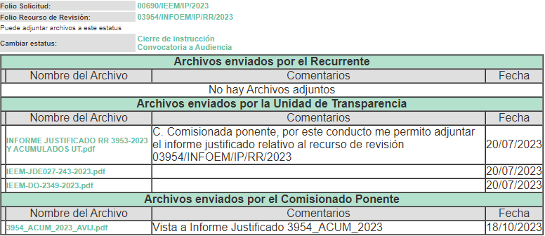
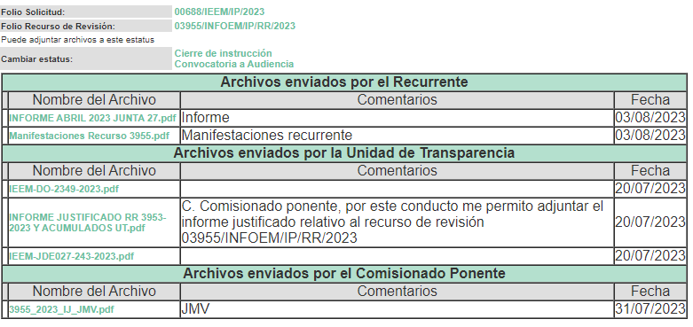
Posteriormente el tres de agosto de dos mil veintitrés, la parte Recurrente adjuntó los archivos “INFORME ABRIL 2023 JUNTA 27.pdf” y “Manifestaciones Recurso 3955.pdf”, mismos que se describen a continuación:
“INFORME ABRIL 2023 JUNTA 27.pdf”: Documento de cuatro fojas que consiste en el informe mensual de actividades del mes de abril de la junta distrital electoral No. 27 con cabecera en Valle de Chalco Solidaridad.
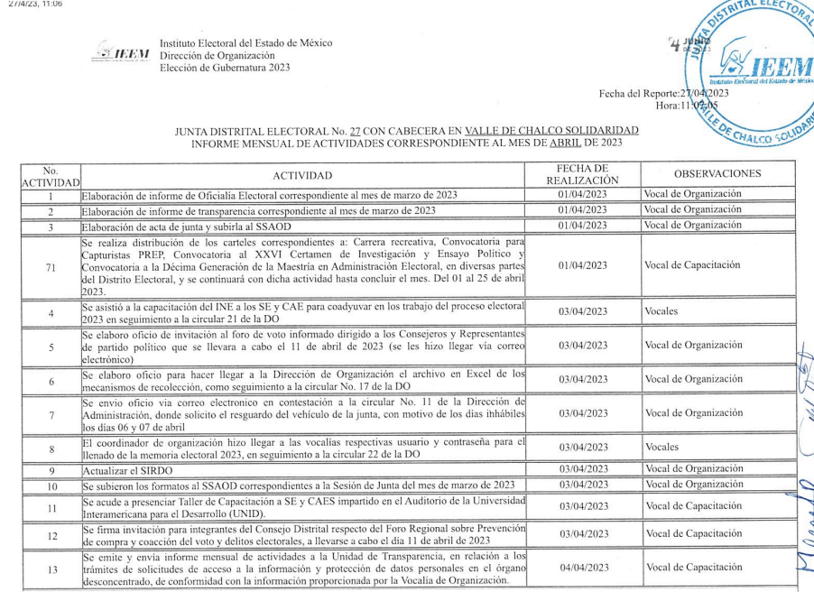
“Manifestaciones Recurso 3955.pdf”: Documento electrónico de cuatro fojas en el que la parte Recurrente señala que si existe fuente obligacional para contar con la información solicitada.
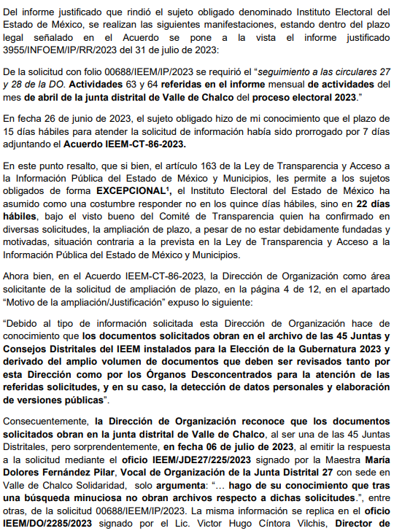
9.- Ampliaciones del plazo para emitir resolución. El diecisiete de octubre de dos mil veintitrés, se notificó a las partes el Acuerdo de Ampliación de Plazo para resolver el medio de impugnación que nos ocupa, en términos de lo dispuesto por el artículo 181, párrafo tercero de la Ley de Transparencia y Acceso a la Información Pública del Estado de México y Municipios.
Este organismo garante no pasa por alto justificar, que el plazo para emitir la resolución en el presente asunto encuentra justificación en el alto número de recursos de revisión recibidos dentro del año dos mil veintidós, que, en comparación con los recibidos el año dos mil veintiuno dentro del mismo periodo, se incrementó aproximadamente un 300%, circunstancia atípica que ha rebasado las capacidades técnicas y humanas del personal encargado de la proyección de las resoluciones a dichos medios de impugnación.
Por ello, es menester precisar que, si bien se ha excedido el plazo para resolver el presente medio de impugnación, de conformidad con la ley de la materia, el plazo para emitir la resolución se encuentra justificado en los elementos para medir la razonabilidad de asuntos conforme a los parámetros establecidos por diversos órganos jurisdiccionales federales, aplicables también en procedimientos análogos, como el que nos ocupa.
Así, en términos de lo que establecen los artículos 8.1 y 25 de la Convención Americana sobre Derechos Humanos, los recursos deben ser sencillos y resolverse en el menor tiempo posible, tomando en consideración la dilación total del procedimiento; esto es, en un plazo razonable.
En ese sentido, el legislador fijó los términos procesales en las leyes, de manera general, sin que pudiera prever la variada gama de casos que son resueltos por los órganos jurisdiccionales o cuasi jurisdiccionales, tanto por la complejidad de los hechos, como por el número de casos que conocen.
Por ello, excepcionalmente, si un asunto es resuelto con posterioridad a los plazos señalados por la norma debe analizarse la razonabilidad del tiempo necesario para su resolución, atentos a los siguientes criterios:
- Complejidad del Asunto: La complejidad de la prueba, la pluralidad de sujetos procesales, el tiempo transcurrido, las características y contexto del recurso.
- Actividad Procesal del interesado. Acciones u omisiones del interesado.
- Conducta de la Autoridad: Las Acciones u omisiones realizadas en el procedimiento. Así como si la autoridad actuó con la debida diligencia.
- La afectación generada en la situación jurídica de la persona involucrada en el proceso: Violación a sus derechos humanos.
De modo que, cuando se trate de un asunto excepcional, por alguna o todas las características mencionadas; o bien, cuando el ingreso de asuntos al órgano jurisdiccional o cuasi jurisdiccional respectivo supere notoriamente al que podría considerarse normal, debe concluirse que es una excluyente de responsabilidad en relación con la actuación del funcionario, como ha acontecido en el caso que nos ocupa.
Argumento que encuentra sustento en la jurisprudencia P./J. 32/92 emitida por el Pleno de la Suprema Corte de Justicia de la Nación de rubro “TÉRMINOS PROCESALES. PARA DETERMINAR SI UN FUNCIONARIO JUDICIAL ACTUÓ INDEBIDAMENTE POR NO RESPETARLOS SE DEBE ATENDER AL PRESUPUESTO QUE CONSIDERÓ EL LEGISLADOR AL FIJARLOS Y LAS CARACTERÍSTICAS DEL CASO.”, visible en la Gaceta del Seminario Judicial de la Federación con el registro digital 205635.
Razones por las cuales cabe concluir que, la resolución al recurso de revisión se solventa hasta esta fecha, debido a que existe una excesiva carga de trabajo en desproporción a la capacidad de los recursos materiales y humanos con que cuenta este Instituto para atender la enorme demanda de usuarios que acuden para que se les garantice su Derecho de acceso a la información Pública y Protección de Datos Personales, aunado a la complejidad de los hechos a los que se refieren, así como al volumen del expediente, la extensión de los escritos y pruebas aportadas y desahogadas por las partes; lo que impide la tramitación de los recursos dentro de los términos legales previamente establecidos por la Ley, por tratarse de causas de fuerza mayor.
Al respecto, también son de considerar los criterios sostenidos por el Cuarto Tribunal Colegiado en Materia Administrativa del Primer Circuito, cuyos rubros y datos de identificación son los siguientes:
“PLAZO RAZONABLE PARA RESOLVER. DIMENSIÓN Y EFECTOS DE ESTE CONCEPTO CUANDO SE ADUCE EXCESIVA CARGA DE TRABAJO.” consultable en el Seminario Judicial de la Federación y su gaceta, con el registro digital 2002351.
“PLAZO RAZONABLE PARA RESOLVER. CONCEPTO Y ELEMENTOS QUE LO INTEGRAN A LA LUZ DEL DERECHO INTERNACIONAL DE LOS DERECHOS HUMANOS.”, visible en el Seminario Judicial de la Federación y su gaceta, con el registro digital 2002350.
Por ello, este organismo garante comprometido con la tutela de los derechos humanos confiados, señala que este exceso del plazo legal para resolver el presente asunto, resulta de carácter excepcional.
10. Cierres de instrucción. Una vez transcurrido el periodo otorgado a las partes para realizar sus manifestaciones y no habiendo documentos que integrar a los expedientes, el veinticuatro de octubre de dos mil veintitrés, la Comisionada Ponente determinó los cierres de instrucción en términos de la fracción VI del artículo 185 de la Ley de Transparencia y Acceso a la Información Pública del Estado de México y Municipios.
En razón de que fueron debidamente sustanciados los expedientes electrónicos y no existen diligencias pendientes de desahogo, se emite la Resolución que conforme a Derecho proceda, de acuerdo con los siguientes:
II. C O N S I D E R A N D O
Primero. Competencia. El Instituto de Transparencia, Acceso a la Información Pública y Protección de Datos Personales del Estado de México y Municipios, es competente para conocer y resolver los presentes recursos de revisión interpuestos por la parte Recurrente, conforme a lo dispuesto en los artículos 6, apartado A de la Constitución Política de los Estados Unidos Mexicanos; 5 párrafos trigésimo segundo, trigésimo tercero y trigésimo cuarto fracciones IV y V de la Constitución Política del Estado Libre y Soberano de México; 2, fracción II; 29, 36 fracciones I y II; 176, 178, 181, 185, fracción I, 186 y 188 de la Ley Transparencia y Acceso a la Información Pública del Estado de México y Municipios; 9, fracciones I, XXIII y XXIII y 11 del Reglamento Interior del Instituto de Transparencia, Acceso a la Información Pública y Protección de Datos Personales del Estado de México y Municipios.
Segundo. Oportunidad y Procedibilidad de los Recursos de Revisión. Previo al estudio del fondo del asunto, se procede a analizar los requisitos de oportunidad y procedibilidad que deben reunir los recursos de revisión interpuestos, previstos en los artículos 178 y 180 de la Ley de Transparencia y Acceso a la Información Pública del Estado de México y Municipios.
Los recursos de revisión fueron interpuestos dentro del plazo de quince días hábiles, previsto en el artículo 178 de la Ley de Transparencia y Acceso a la Información Pública del Estado de México y Municipios, toda vez que el Sujeto Obligado respondió a las solicitudes de información que aperturaron los recursos de revisión, el seis de julio de dos mil veintitrés y los recursos de revisión se interpusieron el seis de julio de dos mil veintitrés, es decir, el mismo día hábil en que se conocieron las respuestas.
Sin que contraríe a lo anterior, el artículo 178 en análisis, refiere que el plazo de quince días hábiles se contará a partir del día siguiente de la fecha en que el afectado tuvo conocimiento de la resolución materia de impugnación, ya que ello debe entenderse para el efecto de que transcurrido dicho plazo ya no podrá presentarse el medio de impugnación o si es que se presenta, el mismo se considerará extemporáneo, no así cuando el medio de defensa se interponga antes de que comience a correr el plazo legal; tiene aplicación por analogía, la jurisprudencia 1ª. /J.41/2015, publicada en el Semanario Judicial de la Federación y su Gaceta, Libro 19, Junio de 2015, Tomo I, página 569 de la Décima época que lleva por rubro y texto los siguientes:
“RECURSO DE RECLAMACIÓN. SU INTERPOSICIÓN NO ES EXTEMPORÁNEA SI SE REALIZA ANTES DE QUE INICIE EL PLAZO PARA HACERLO.
“Conforme al artículo 104, párrafo segundo, de la Ley de Amparo, el recurso de reclamación podrá interponerse por cualquiera de las partes, por escrito, dentro del término de tres días siguientes al en que surta efectos la notificación de la resolución impugnada. Ahora bien, dicho numeral sólo refiere que el aludido medio de defensa no puede hacerse valer después de tres días, por tanto, no impide que el escrito correspondiente se presente antes de iniciado ese término. De ahí que si dicho recurso se interpone antes de que inicie el plazo para hacerlo, su presentación no es extemporánea.”
Por cuanto hace a la procedibilidad de los recursos de revisión, una vez realizado el análisis de los formatos de interposición de los recursos, se concluye la acreditación plena de los elementos formales precisados por el artículo 180 de la Ley de Transparencia y Acceso a la Información Pública del Estado de México y Municipios, en atención a que fueron presentados mediante el formato visible en el SAIMEX.
Finalmente, se advierte que resulta procedente la interposición de los recursos, según lo manifestado por el recurrente en sus motivos de inconformidad, de acuerdo al artículo 179, fracción I del ordenamiento legal citado, que a la letra dice:
“Artículo 179. El recurso de revisión es un medio de protección que la Ley otorga a los particulares, para hacer valer su derecho de acceso a la información pública, y procederá en contra de las siguientes causas:
I. La negativa a la información solicitada;” (Énfasis añadido)
Tercero. Análisis de las causas de sobreseimiento de los recursos de revisión. En primera instancia, debe apuntarse que del análisis a los recursos de revisión que ahora se resuelven, se tiene que se actualizan la causal de sobreseimiento del recurso de revisión establecido en la fracción III del artículo 192 en relación con el diverso 186 fracción I, ambos de la Ley de Transparencia y Acceso a la Información Pública del Estado de México y Municipios, derivado del contenido del informe justificado rendido por el Sujeto Obligado.
En este sentido, cabe reiterar que la persona solicitante requirió al Sujeto Obligado, lo siguiente:
- Las invitaciones a las reuniones de las mesas de seguridad pública municipal de los días 05, 12, 19 y 26 de abril.
- El seguimiento a las circulares 27 y 28 de la DO.
En respuesta, el Sujeto Obligado por conducto de la Vocal de Organización de la Junta 27, informó que derivado de una búsqueda minuciosa, no obran archivos respecto a dichas solicitudes.
Una vez conocidas las respuestas, la parte Recurrente interpuso los recursos de revisión que nos ocupan, inconformándose en ambos expedientes por la negativa a entregar la información solicitada.
Tras la admisión de los medios de impugnación que ahora se resuelven, se concedió un plazo de siete días hábiles a las partes para efecto de que remitieran su informe justificado o cualquier manifestación que a su derecho conviniera, es de mencionar que el Sujeto Obligado remitió diversos soportes documentales que serán analizados de manera posterior, mientras que la parte Recurrente únicamente emitió sus manifestaciones en el recurso de revisión 03955/INFOEM/IP/RR/2023, desvirtuando la respuesta del Sujeto Obligado.
Una vez expuestas las posturas de las partes, resulta pertinente iniciar señalando que de conformidad con el artículo 205 del Código Electoral del Estado de México, cada uno de los distritos electorales el Instituto contará con junta distrital y consejo distrital, las cuales se integrarán de la siguiente manera:
“Artículo 206. Las Juntas Distritales son órganos temporales que se integran para cada proceso electoral ordinario, por un vocal Ejecutivo, un vocal de Organización Electoral y un Vocal de Capacitación.” (Énfasis añadido)
En este orden de ideas, el artículo 207 del Código en referencia señala que la junta distrital cuenta con las siguientes atribuciones:
“Artículo 207. Las Juntas sesionarán por lo menos una vez al mes, durante el proceso electoral y tendrán, en su respectivo ámbito, las siguientes atribuciones:
I. Cumplir con los programas que determine la Junta General.
II. Proponer al Consejo Distrital correspondiente el número de casillas que habrán de instalarse en cada una de las secciones comprendidas en su distrito.
III. Formular al Consejo Distrital Electoral correspondiente, la ubicación de las casillas.
IV. Capacitar a los ciudadanos que habrán de integrar las Mesas Directivas de Casilla.
V. Informar a la Junta General una vez al mes por lo menos, durante el proceso electoral, por conducto del Secretario Ejecutivo sobre el desarrollo de sus actividades.
VI. Informar mensualmente al Consejo Distrital correspondiente sobre el desarrollo de sus actividades.
VII. Entregar copia de los memorándums, circulares y documentos remitidos por las Comisiones del Consejo General y la Junta General, al secretario del Consejo Distrital para su distribución a los integrantes del mismo.
VIII. Entregar al Consejo Distrital copia de los informes y reportes que remita a la Junta General.
IX. Presentar al Consejo Distrital para su aprobación, las solicitudes de observadores electorales.
X. Coadyuvar con el Instituto en la supervisión para garantizar el acceso a radio y televisión de los partidos políticos durante las precampañas y campañas locales.
XI. Ejecutar los programas de capacitación electoral y educación cívica, paridad de género y el respeto de los derechos humanos de las mujeres en el ámbito político y electoral, y
XII. Los demás que les confiera este Código.”
De lo anteriormente citado, se abordan a las siguientes conclusiones:
- Las Juntas Distritales son órganos temporales que se integran para cada proceso electoral ordinario.
- Dichas Juntas se integran por un vocal Ejecutivo, un vocal de Organización Electoral y un Vocal de Capacitación.
- Dentro de las atribuciones de la Junta Distrital, se encuentran el informar mensualmente al Consejo Distrital correspondiente sobre el desarrollo de sus actividades, proponer al Consejo Distrital correspondiente el número de casillas que habrán de instalarse en cada una de las secciones comprendidas en su distrito, etc.
Acotado lo anterior, conviene traer a colación lo dispuesto por el Reglamento para Órganos Desconcentrados del Instituto Electoral del Estado de México respecto de las atribuciones de los integrantes de la Junta Distrital:
“Artículo 8. Son atribuciones de las personas que ocupan las vocalías de las juntas distritales, las siguientes:
I. Vocalía ejecutiva:
a) Presidir la junta distrital y el consejo distrital durante el proceso electoral;
b) Coordinar las vocalías a su cargo y distribuir entre ellas los asuntos de su competencia;
c) En su calidad de Presidencia del consejo, someter a la aprobación del consejo distrital los asuntos de su competencia;
d) En su calidad de Presidencia del consejo, expedir las certificaciones que le soliciten las representaciones;
e) Acompañar al órgano competente del INE en los recorridos y visitas de examinación para la ubicación de las casillas electorales.
f) Supervisar la coordinación, en caso de delegación, de la capacitación a quienes habrán de integrar las mesas directivas de casilla, con base en los lineamientos y contenidos que emita el INE.
g) Informar a la Presidencia del Consejo General y a la Secretaría Ejecutiva de la recepción de las solicitudes para fungir como observadoras u observadores electorales por parte de la ciudadanía en forma individual o a través de organizaciones e impartir los cursos de capacitación, preparación o información, en coordinación con las vocalías de organización electoral y de capacitación, de acuerdo con los lineamientos que emita el INE y, en su caso con el procedimiento que apruebe la Comisión Especial; la Junta General y/o el Consejo General.
h) Informar una vez al mes a la Secretaría Ejecutiva sobre el desarrollo de las actividades de la Junta.
i) Entregar copia de los documentos remitidos por el Consejo General, la Junta General, comisiones y las diversas áreas del IEEM a la Secretaría para su distribución a las y los integrantes de la junta y consejo, según corresponda.
j) Proporcionar a las y los integrantes de las juntas y consejos la documentación necesaria para el ejercicio de sus atribuciones, incluyendo aquella remitida por el Consejo General, la Secretaría Ejecutiva, o cualquier dirección o unidad del IEEM.
k) Atender y cumplir las disposiciones en materia de transparencia y protección de datos personales; oficialía electoral; procedimientos sancionadores, medios de impugnación y del Sistema Institucional de Archivo del IEEM, supervisando la integración, la organización y la remisión del archivo de la junta, que realiza la vocalía de organización electoral.
l) Tomar las previsiones necesarias para dar cumplimiento a los acuerdos aprobados por el Consejo General, la Junta General y el consejo distrital.
m) Dar seguimiento al cumplimiento de los acuerdos del Consejo General, la Junta General y el consejo distrital.
n) Proveer lo necesario para la publicación en los estrados de la junta, de los acuerdos y las resoluciones tomados por ésta.
o) Supervisar como responsable, el acondicionamiento, así como la seguridad del área de resguardo de la documentación y material electoral aprobada por el Consejo.
p) Capacitar al personal auxiliar de junta para dar cumplimiento al programa de entrega-recepción de documentación y material electoral; conteo, sellado y seccionado de boletas electorales, entrega de documentación y material electoral a los Presidentes de Mesa Directiva de casilla.
q) Aplicar el operativo para la entrega recepción y resguardo de los paquetes electorales y recuperación de material electoral en su Consejo.
r) Coadyuvar con el vocal de capacitación para asegurar la realización puntual y efectiva de las actividades que se deleguen a la Junta con la finalidad de promover la participación ciudadana, así como la difusión de valores e iniciativas de integración política y democrática.
s) Coadyuvar en la operación del SNR, así como brindar orientación y asesoría a los sujetos obligados, en términos de las disposiciones aplicables.
t) Las demás que le confiera el Código, este Reglamento, las disposiciones aplicables o el Consejo General.
II. Vocalía de organización electoral:
a) Preparar, en su caso, la propuesta para la ubicación de las casillas electorales, en coadyuvancia con el INE.
b) Coadyuvar, en caso de delegación, en la capacitación de quienes habrán de integrar las mesas directivas de casilla, con base en los lineamientos y contenidos que emita el INE.
c) Preparar el informe para el Consejo General y la Secretaría Ejecutiva, relacionado con la recepción de solicitudes para fungir como observadoras u observadores electorales e impartir los cursos de capacitación, preparación o información, en coordinación con las vocalías ejecutiva y de capacitación de acuerdo con los lineamientos que para tal efecto emita el INE.
d) Realizar el informe mensual de las actividades de la junta para remitirlo a la Secretaría Ejecutiva a través de la vocalía ejecutiva.
e) Entregar a las y los integrantes de la junta, copia de los documentos remitidos por el Consejo General, la Junta General, comisiones y las diversas áreas del IEEM, remitidos a través de la vocalía ejecutiva.
f) Fungir como servidor habilitado en materia de transparencia y ejecutar, atender y cumplir las disposiciones en materia de transparencia y protección de datos personales; bajo las directrices, orientación y acompañamiento permanente de la UT.
g) Ejecutar, atender y cumplir las disposiciones relativas a los procedimientos sancionadores, medios de impugnación, oficialía electoral; y del Sistema Institucional de Archivos del IEEM, integrando y organizando el archivo de la junta para su posterior remisión a oficinas centrales.
h) Llevar el archivo del órgano desconcentrado y un registro de las actas de conformidad con lo dispuesto en la normatividad aplicable.
i) Integrar los expedientes de los asuntos que deban tratarse por la junta y el consejo distrital.
j) Publicar en los estrados de la junta los acuerdos y resoluciones tomados por ésta y por el consejo distrital.
k) Coadyuvar con el vocal de capacitación para asegurar la realización puntual y efectiva de las actividades que se deleguen a la Junta con la finalidad de promover la participación ciudadana, así como la difusión de valores e iniciativas de integración política y democrática.
l) Las demás que le confiera el Código, este Reglamento, las disposiciones aplicables, así como el Consejo General
III. Vocalía de capacitación:
a) Coordinar, en caso de delegación, la capacitación de quienes habrán de integrar las mesas directivas de casilla, con base en los lineamientos y contenidos que emita el INE.
b) Apoyar a la vocalía de organización electoral en el acompañamiento a los recorridos y visitas de examinación para la ubicación de las casillas electorales, en coadyuvancia con el INE.
c) Coadyuvar en la preparación de la documentación, los procedimientos y las actividades en auxilio a la vocalía de organización.
d) Coadyuvar en la preparación del informe a la Secretaría Ejecutiva, relacionado con la recepción de solicitudes para fungir como observadoras u observadores electorales e impartir los cursos de capacitación, preparación o información, en coordinación con las vocalías ejecutiva y de organización electoral de acuerdo con los lineamientos que para tal efecto emita el INE.
e) Auxiliar a la vocalía de organización electoral en la realización del informe mensual de las actividades de la junta, para remitirlo a la Secretaría Ejecutiva a través de la vocalía ejecutiva.
f) Coadyuvar con la vocalía de organización electoral en la ejecución, atención y cumplimiento de las solicitudes en materia de transparencia y protección de datos personales; procedimientos sancionadores; medios de impugnación; y del Sistema Institucional de Archivos del IEEM, apoyando a la vocalía de organización electoral en la integración y organización del archivo de la junta, para su posterior remisión al IEEM.
g) Publicar en los estrados, los acuerdos y resoluciones aprobados por la junta.
h) Coordinar las actividades que se deleguen a las juntas con la finalidad de promover la participación ciudadana y el voto libre y razonado, así como la difusión de valores e iniciativas de integración política y democrática, con la finalidad de atender las actividades que organiza la DPC.
i) Instrumentar, dar seguimiento, registrar e informar sobre la implementación de la promoción de la participación ciudadana y del voto libre y razonado, en el marco del proceso electoral, en sus respectivos ámbitos.
j) Instrumentar, dar seguimiento, registrar e informar sobre la implementación de los proyectos del Programa de Cultura Cívica en el año de que se trate, en sus respectivos ámbitos.
k) Preparar y enviar a la vocalía de organización electoral su aportación para el informe mensual de las actividades de la junta, para remitirlo a la Secretaría Ejecutiva a través de la vocalía ejecutiva.
l) Fungir como persona servidora pública habilitada, por conducto de la persona servidora pública habilitada de la DO, para lo cual, la UT dará capacitación, orientación y acompañamiento permanente.
m) Las demás que le confiera el Código, este Reglamento, las disposiciones aplicables, así como el Consejo General.” (Énfasis añadido)
De la cita insertada con antelación, no se aprecia que cuente con la facultad de resguardar las invitaciones a las reuniones de las mesas de seguridad pública municipal de los días 05, 12, 19 y 26 de abril, así como generar documentación para dar seguimiento a circulares; es por ello que se procede a la esquematización de las constancias del expediente electrónico para efecto de determinar si se colmó a cabalidad el derecho de acceso a la información de la parte Recurrente:
Requerimiento de información | Respuesta  Vocal de Organización de la Junta 27 | Informe Justificado  Vocal de Organización de la Junta 27 | ¿El pronunciamiento satisface el requerimiento de información?
Las invitaciones a las reuniones de las mesas de seguridad pública municipal de los días 05, 12, 19 y 26 de abril. | El Sujeto Obligado por conducto de la Vocal de Organización de la Junta 27, informó que derivado de una búsqueda minuciosa, no obran archivos respecto a dichas solicitudes. | “…No obstante, para atender el principio de máxima publicidad, se vuelve a realizar una búsqueda respecto a los documentos solicitados; advirtiendo que no obra constancia documental de lo solicitado, al referirse a invitaciones realizadas sin oficio (de manera económica, vía telefónica), por la autoridad municipal a cargo. | Sí
El seguimiento a las circulares 27 y 28 de la DO |  | “…No obstante, para atender el principio de máxima publicidad, se vuelve a realizar una búsqueda respecto a los documentos solicitados; advirtiendo que no obra constancia documental de lo solicitado; toda vez que no existe una fuente obligacional de generar documentos en el que se consigne el seguimiento a circulares.” | Sí
De la tabla previamente insertada se colige que efectivamente la información solicitada no es susceptible de obrar en los archivos del Sujeto Obligado, toda vez que no se advierte fuente obligacional para tal efecto, aunado al hecho de que la Vocal de Organización de la Junta 27, quien funge como servidora pública habilitada, ya refirió que no obra constancia documental de lo solicitado, al referirse a invitaciones realizadas sin oficio (de manera económica, vía telefónica), por la autoridad municipal a cargo, además de que no existe una fuente obligacional de generar documentos en el que se consigne el seguimiento a circulares.
A mayor abundamiento de lo anteriormente señalado, por cuanto hace a las circulares, resulta importante señalar que una circular se concibe como un documento oficial, cuyo objeto es la difusión institucional de disposiciones legales o administrativas, tales como: procedimientos, instrucciones, comunicados, criterios de operación, y todo aquel asunto que permita a las Dependencias y Entidades conducir su administración bajo un mismo marco de acción, por lo que si bien es cierto, el Sujeto Obligado señaló que le da seguimiento a estas documentales, no menos cierto es que su actuar va encaminado a atender dichas disposiciones, no así a generar documentación para otorgar respuesta, pues se insiste que la finalidad de una circular es difundir al interior de la institución.
Bajo otro orden de ideas, debe destacarse que quien se pronunció en respuestas e informe justificado, es la servidora pública habilitada competente de la Junta Distrital número 27, de conformidad con el artículo 8, fracción II inciso f) del Reglamento para Órganos Desconcentrados del Instituto Electoral del Estado de México; es de precisar que dicha circunstancia se replica en el artículo 23 del Reglamento de Transparencia, Acceso a la Información Pública y Protección de Datos Personales del Instituto Electoral del Estado de México:
“Artículo 23. En los órganos desconcentrados durante su funcionamiento temporal fungirá como Servidor Público Habilitado, el(la) Vocal de Organización, por conducto de la o el Servidor Público Habilitado de la Dirección de Organización del Instituto, con la salvedad de aquellas que tengan un carácter especializado, que deberán ser atendidas por las áreas del Instituto de acuerdo al tema solicitado.” (Énfasis añadido)
Por consiguiente toda vez que no posee, administra ni genera la información requerida por el particular, constituye un hecho negativo; entonces, si se considera el hecho negativo, es obvio que éste no puede fácticamente obrar en los archivos del Sujeto Obligado, ya que no puede probarse por ser lógica y materialmente imposible.
Asimismo, no se trata de un caso por el cual la negación del hecho implique la afirmación del mismo, simplemente se está ante una notoria y evidente inexistencia fáctica de la información solicitada.
Encontrándonos ante un hecho negativo, destacando entonces que el Pleno de este Organismo Garante, ha sostenido que ante la presencia de un hecho negativo, resultaría innecesaria una declaratoria de inexistencia en términos de los artículos 19, 169 y 170 de la Ley de Transparencia y Acceso a la Información Pública del Estado de México y Municipios, y ante una hecho negativo resulta aplicable la siguiente tesis:
HECHOS NEGATIVOS, NO SON SUSCEPTIBLES DE DEMOSTRACIÓN.
Tratándose de un hecho negativo, el Juez no tiene por que invocar prueba alguna de la que se desprenda, ya que es bien sabido que esta clase de hechos no son susceptibles de demostración.
Amparo en revisión 2022/61. José García Florín (Menor). 9 de octubre de 1961. Cinco votos. Ponente: José Rivera Pérez Campos.”
Además, y de conformidad con lo establecido en el artículo 12 de la Ley de Transparencia y Acceso a la Información Pública del Estado de México y Municipios, anteriormente invocado el Sujeto Obligado sólo proporcionará la información que obra en sus archivos, lo que a contrario sensu significa que no se está obligado a proporcionar lo que no obre en sus archivos.
Ahora bien, no escapa de la óptica de este Instituto que la parte Recurrente en sus escritos recursales, señala que debe declararse la inexistencia, sin embargo, de conformidad con el criterio SO/007/2017, emitido por el Instituto Nacional de Transparencia, Acceso a la Información y Protección de Datos Personales, los supuestos que acontecen en los recursos de revisión que nos ocupan, señalan que cuando no se tengan elementos de convicción para suponer que esta información obra en sus archivos, no es procedente declarar la inexistencia de la información, sirve de mayor referencia la siguiente cita:
“Casos en los que no es necesario que el Comité de Transparencia confirme formalmente la inexistencia de la información. La Ley General de Transparencia y Acceso a la Información Pública y la Ley Federal de Transparencia y Acceso a la Información Pública establecen el procedimiento que deben seguir los sujetos obligados cuando la información solicitada no se encuentre en sus archivos; el cual implica, entre otras cosas, que el Comité de Transparencia confirme la inexistencia manifestada por las áreas competentes que hubiesen realizado la búsqueda de la información. No obstante lo anterior, en aquellos casos en que no se advierta obligación alguna de los sujetos obligados para contar con la información, derivado del análisis a la normativa aplicable a la materia de la solicitud; y además no se tengan elementos de convicción que permitan suponer que ésta debe obrar en sus archivos, no será necesario que el Comité de Transparencia emita una resolución que confirme la inexistencia de la información.”
Asimismo, al haber existido un pronunciamiento por parte del Sujeto Obligado, a fin de dar respuesta a la solicitud planteada, éste no está facultado para manifestarse sobre la veracidad de la información proporcionada, pues no existe precepto legal alguno en la Ley de la Materia que permita que, vía recurso de revisión, se pronuncie al respecto. Sirve de apoyo a lo anterior por analogía el criterio 31-10 emitido por el entonces Instituto Federal de Acceso a la Información y Protección de Datos, que a la letra dice:
“El Instituto Federal de Acceso a la Información y Protección de Datos no cuenta con facultades para pronunciarse respecto de la veracidad de los documentos proporcionados por los sujetos obligados. El Instituto Federal de Acceso a la Información y Protección de Datos es un órgano de la Administración Pública Federal con autonomía operativa, presupuestaria y de decisión, encargado de promover y difundir el ejercicio del derecho de acceso a la información; resolver sobre la negativa de las solicitudes de acceso a la información; y proteger los datos personales en poder de las dependencias y entidades. Sin embargo, no está facultado para pronunciarse sobre la veracidad de la información proporcionada por las autoridades en respuesta a las solicitudes de información que les presentan los particulares, en virtud de que en los artículos 49 y 50 de la Ley Federal de Transparencia y Acceso a la Información Pública Gubernamental no se prevé una causal que permita al Instituto Federal de Acceso a la Información y Protección de Datos conocer, vía recurso revisión, al respecto.”

Por lo que en el caso concreto, es evidente que el Sujeto Obligado modificó su respuesta, ya que, mediante el informe justificado precisó las razones por las que no cuenta con la información, esto en virtud de que no se cuenta con fuente obligacional para generar la información solicitada.

En consecuencia, de todo lo anterior, se actualiza la causal de sobreseimiento prevista en la fracción III del artículo 192 de la Ley de Transparencia y Acceso a la Información Pública del Estado de México y Municipios, que dispone lo siguiente:

“Artículo 192. El recurso será sobreseído en todo o en parte cuando una vez admitido, se actualicen alguno de los siguientes supuestos:
…
III. El sujeto obligado responsable del acto lo modifique o revoque de tal manera que el recurso de revisión quede sin materia…”. (Énfasis añadido)

De lo establecido en el precepto legal citado se advierte que el sobreseimiento del recurso de revisión procede en los siguientes casos:
a) Cuando el sujeto obligado modifique el acto impugnado.
b) Cuando el sujeto obligado revoque el acto impugnado.
Quedando en ambos casos el acto combatido sin materia o sin efectos.
Como se observa de lo anterior, un acto impugnado es modificado en aquellos casos en los que el Sujeto Obligado después de haber otorgado una respuesta, emite una diversa de manera posterior y en esta subsana las deficiencias que hubiera tenido, quedando satisfecho el derecho subjetivo accionado por la parte Recurrente.
Por lo que hace a la revocación, esta se actualiza cuando el Sujeto Obligado deja sin efectos la primera respuesta y en su lugar emite otra con las características y cualidades suficientes para dejar satisfecho el ejercicio del derecho al acceso a la información pública.
En ese tenor, un acto impugnado queda sin efectos, cuando aun existiendo jurídicamente (esto es, que no se ha modificado, ni revocado) ya no genera ninguna consecuencia legal.

En tanto, en el presente caso queda sin materia, toda vez que con el Informe Justificado, el Sujeto Obligado modificó la respuesta al modificar la respuesta proporcionada inicialmente, por lo que tomando en consideración dicha circunstancia, así como el hecho de que la información proporcionada por el Sujeto Obligado fue puesta a la vista de la parte Recurrente con la finalidad de que manifestara lo que a su derecho conviniera, sin que obre constancia en el expediente electrónico de que dicho derecho se hiciera valer, debe entenderse que ha quedado satisfecha la solicitud planteada, quedando sin materia el presente recurso de revisión, consecuentemente se actualiza la causal prevista en la fracción III del artículo 192 de la Ley de la Materia vigente en la Entidad, antes transcrita.
En resumen, el Sujeto Obligado dio respuesta completa a la solicitud de acceso a la información pública del ahora Recurrente; aunque ello haya sido de manera posterior a su respuesta inicial; dejando con ello sin materia el presente recurso de revisión, actualizándose entonces la causal prevista en la fracción III del artículo 192 de la Ley de la Materia vigente en la Entidad, antes transcrita.
Siendo el sobreseimiento un acto que da por terminado el procedimiento administrativo de impugnación sin resolver el fondo de la cuestión planteada, por presentarse causas que impiden a la autoridad referirse a lo sustancial de lo planteado por el Recurrente, los efectos del sobreseimiento son los dar por concluido el recurso administrativo sin entrar al estudio de fondo del asunto de que se trate; lo anterior con apoyo en el criterio del Poder Judicial de la Federación con rubro:
“SOBRESEIMIENTO, NO PERMITE ENTRAR AL ESTUDIO DE LAS CUESTIONES DE FONDO
Localización: 213609. II.2o.183 K. Tribunales Colegiados de Circuito. Octava Época. Semanario Judicial de la Federación. Tomo XIII, Febrero de 1994, Pág. 420
Cuerpo de tesis: No causa agravio la sentencia que no se ocupa de los razonamientos tendientes a demostrar la inconstitucionalidad de los actos reclamados de las autoridades responsables, que constituyen el problema de fondo, si se decreta el sobreseimiento del juicio.” (Sic)

Cabe destacar que la decisión de este órgano colegiado de sobreseer el recurso de revisión no implica una limitación o negación a la justicia, según lo ha establecido el Poder Judicial Federal, en el criterio que es aplicable por analogía, con rubro:
“DESECHAMIENTO O SOBRESEIMIENTO EN EL JUICIO DE AMPARO. NO IMPLICA DENEGACIÓN DE JUSTICIA NI GENERA INSEGURIDAD JURÍDICA”
Cuerpo de la tesis: Cuando se desecha una demanda de amparo o se sobresee en el juicio, ello no implica denegar justicia ni genera inseguridad jurídica, ya que la obligación de los tribunales no es tramitar y resolver en el fondo todos los asuntos sometidos a su consideración en forma favorable a los intereses del solicitante, sino que se circunscribe a la posibilidad que tiene cualquier individuo de acudir ante los órganos jurisdiccionales, con su promoción (demanda), a la cual debe darse el trámite acorde a las formalidades rectoras del procedimiento respectivo, dentro de las cuales el legislador previó las causales de improcedencia y sobreseimiento. Así, cuando el juzgador o tribunal de amparo se funda en una de ellas para desechar o sobreseer en un juicio, imparte justicia, puesto que el acceso a ella no se ve menoscabado, sino que es efectivo, ni se deja en estado de indefensión al promovente, no obstante sea desfavorable, al no poder negar que se da respuesta a la petición de amparo, con independencia de que no comparta el sentido de la resolución, dado que de esa forma quien imparte justicia se pronuncia sobre la acción, diciendo así el derecho y permitiendo que impere el orden jurídico.” (Sic)

Por otra parte, respecto de las manifestaciones realizadas por la parte Recurrente mediante informe justificado, consistentes en lo siguiente: “según el artículo 190 de la Ley de Transparencia y Acceso a la Información Pública del Estado de México y Municipios se pide dar aviso al órgano de control interno del sujeto obligado para que éste inicie, el procedimiento de responsabilidad respectivo contra quienes resulten responsables por la atención deficiente a esta solicitud de información. “.

Al respecto es preciso referir que, el artículo 36, fracción X, de la Ley de Transparencia y Acceso a la Información Pública del Estado de México, establece que es atribución de este Instituto hacer del conocimiento del Órgano Interno de Control o equivalente de cada Sujeto Obligado las infracciones a esta Ley. Sobre el particular, la presente resolución no tiene por objetivo investigar ni determinar violaciones al derecho de acceso a la información, toda vez que este Organismo Autónomo, por lo que se hace del conocimiento a la parte Recurrente, que el presente recurso de revisión no es la vía para dar vista al Órgano Interno de Control, de ahí que, se dejan a salvo sus derechos para que así lo desee interponga su queja ante la autoridad competente.
Así, con fundamento en lo prescrito en los artículos 5 párrafos trigésimo segundo, trigésimo tercero y trigésimo cuarto, fracciones IV y V de la Constitución Política del Estado Libre y Soberano de México; 2, fracción II; 29, 36 fracciones I y II; 176, 178, 181, 185 de la Ley de Transparencia y Acceso a la Información Pública del Estado de México y Municipios, este Pleno:
- R E S U E L V E:
Primero. Se SOBRESEEN los recursos de revisión 03954/INFOEM/IP/RR/2023 y 03955/INFOEM/IP/RR/2023 acumulados, porque al modificar las respuestas se actualizó la causal prevista en el artículo 192, fracción III, de la Ley de Transparencia y Acceso a la Información Pública del Estado de México y Municipios, quedando sin materia en términos del considerando Tercero de la presente Resolución.
Segundo. Notifíquese vía Sistema de Acceso a la Información Mexiquense (SAIMEX), al Titular de la Unidad de Transparencia del Sujeto Obligado la presente resolución, para su conocimiento.
Tercero. Notifíquese, vía Sistema de Acceso a la Información Mexiquense (SAIMEX), la presente resolución a la parte recurrente, así como que podrá impugnarla vía Juicio de Amparo en los términos de las leyes aplicables, de conformidad con lo establecido en el artículo 196 de la Ley de Transparencia y Acceso a la Información Pública del Estado de México y Municipios, o bien, vía Juicio de Amparo en los términos de las leyes aplicables.
ASÍ LO RESUELVE, POR UNANIMIDAD DE VOTOS, EL PLENO DEL INSTITUTO DE TRANSPARENCIA, ACCESO A LA INFORMACIÓN PÚBLICA Y PROTECCIÓN DE DATOS PERSONALES DEL ESTADO DE MÉXICO Y MUNICIPIOS, CONFORMADO POR LOS COMISIONADOS JOSÉ MARTÍNEZ VILCHIS; MARÍA DEL ROSARIO MEJÍA AYALA, SHARON CRISTINA MORALES MARTÍNEZ; LUIS GUSTAVO PARRA NORIEGA Y GUADALUPE RAMÍREZ PEÑA; EN LA TRIGÉSIMA OCTAVA SESIÓN ORDINARIA CELEBRADA EL VEINTICINCO DE OCTUBRE DE DOS MIL VEINTITRÉS, ANTE EL SECRETARIO TÉCNICO DEL PLENO, ALEXIS TAPIA RAMÍREZ.

Artículo 192. El recurso será sobreseído, en todo o en parte, cuando una vez admitido, se actualicen alguno de los siguientes supuestos: … III. El sujeto obligado responsable del acto lo modifique o revoque de tal manera que el recurso de revisión quede sin materia;
Artículo 186. Las resoluciones del Instituto podrán: I. Desechar o sobreseer el recurso;

